Previsioni occupazionali in provincia di Salerno nel mese di Giugno 2022
In provincia di Salerno nel mese di giugno sono programmate circa 10.320 entrate di cui 3.199 giovani; nella regione Campania 35.650, nell’area del Sud ed Isole saranno 163.400 e in Italia complessivamente 559.000. A trainare la domanda, come a livello nazionale, è soprattutto il commercio, il turismo ed i servizi alle persone. La filiera turistica ha programmato per l’inizio del periodo estivo circa 3.830 assunzioni e per il periodo giu-ago22 prevede 8.100 entrate. Il settore Industria risulta in calo, come a livello nazionale rispetto a giugno 2021 (-820 in v.a.) e anche rispetto alla previsione del periodo giu-ago 22/21 (-6.160 v.a.) Sale la domanda delle imprese rivolta ai giovani, il 31% degli ingressi, rispetto a giugno 2021 che era pari al 26%. I contratti a termine, 81% del totale, risultano la forma maggiormente proposta. In 29 casi su 100 le imprese prevedono di avere difficoltà a trovare i profili desiderati.

ENTRATE PREVISTE NEL MESE di GIUGNO per AREA AZIENDALE DI INSERIMENTO
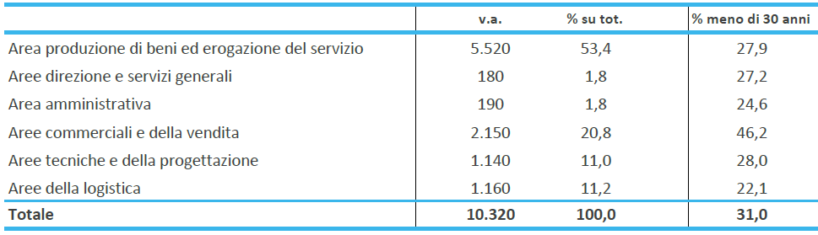
Fonte: Unioncamere - ANPAL Sistema Informativo Excelsior, 2022

Nel complesso nel mese di giugno:
- le entrate previste si concentreranno per il 82% nel settore dei servizi e per il 83% nelle imprese con meno di 50 dipendenti;
- nel 19% dei casi le entrate previste saranno stabili, ossia con un contratto a tempo indeterminato o di apprendistato, mentre nel 81% saranno a termine (a tempo determinato o altri contratti con durata predefinita);
- il 10% sarà destinato a dirigenti, specialisti e tecnici, quota inferiore alla media nazionale (17%);
- l’8% delle entrate previste sarà destinato a personale laureato;
- le tre figure professionali più richieste concentreranno il 48% delle entrate complessive previste.
E’ la sintesi di quanto emerge dall’analisi del sistema informativo Excelsior, realizzata da Unioncamere e ANPAL, che offre un monitoraggio delle previsioni occupazionali delle imprese private dell’industria e dei servizi con un orizzonte temporale anche trimestrale per fornire informazioni tempestive di supporto alle politiche attive del lavoro. Le informazioni presentate sono basate sui questionari compilati da circa 121.000 imprese nazionali. Le analisi si focalizzano sulle principali caratteristiche delle entrate programmate nel mese di giugno 2022, con uno sguardo sulle tendenze occupazionali per il periodo giugno-agosto 2022.
Clicca qui per consultare il Bollettino Statistico e per le Tavole Provinciali.
Per informazioni: Ufficio Statistica e Prezzi

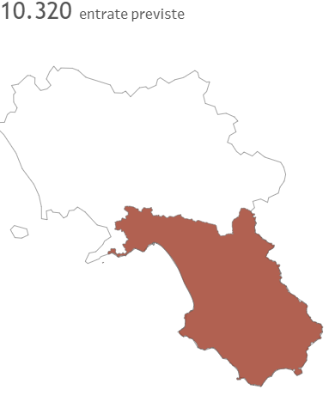
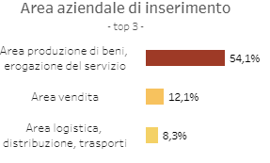
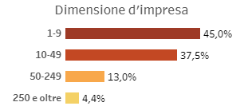
PROVINCIA DI SALERNO IN GRAFICA
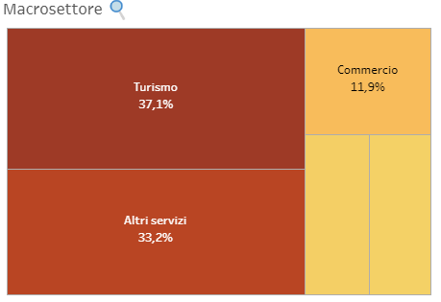

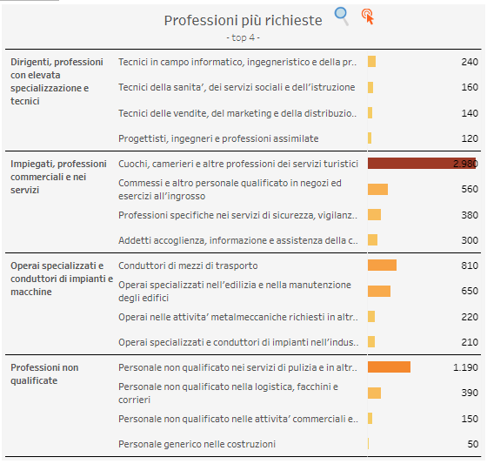

Fonte: Unioncamere - ANPAL Sistema Informativo Excelsior, 2022 - https://excelsior.unioncamere.net

